课程编号：（ELC06006） 北京理工大学 2011- 2012学年第一学期
2009级模拟电子技术基础B期末试题 A卷
注：试题答案必须书写在答题纸上，在试题和草稿纸上答题无效。
班级 学号 姓名 成绩
一 （15分）
- N型半导体是在纯净半导体中掺入____；P型半导体是在纯净半导体中掺入____。（A．带负电的电子，B．带正电的离子，C．三价元素，如硼等 ，D．五价元素，如磷等）
- 某放大电路当接接入一个内阻等于零的信号源电压时，测得输出电压为5V，在信号源内阻增大到1，其它条件不变时，测得输出电压为4V，说明该放大电路的输入电阻为 _________。
- 在阻容耦合放大电路中，耦合电容的大小将影响 ，晶体管的极间电容的大小将影响 。（ A．上限截止频率的高低， B．下限截止频率的高低）
- 在多级放大电路中，后一级的输入电阻可视为前一级的 ，而前一级的输出电阻可视为后一级的 。
- 在长尾式的差分放大电路中，R_{e}对 有负反馈作用。（A．差模信号，B．共模信号，C．任意信号）
- 希望抑制50Hz交流电源的干扰，应选用 滤波电路；欲从输入信号中取出低于10 kHz的信号，则应采用 滤波电路；处理具有100 Hz固有频率的信号则应采用 滤波电路。（高通、低通、带通、带阻、全通）
- 已知某N沟道增强型MOS场效应管四种情况下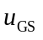和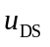的值，已知开启电压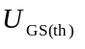＝4V。判断各情况下管子工作在什么状态（预夹断，恒流区，可变电阻区，截止区）。
情况 | 1 | 2 | 3 | 4
/ V | 5 | 6 | 8 | 2
/ V | 3 | 2 | 3 | 8
工作状态

二（20分）
两级阻容耦合放大电路如图T-2所示。
设VT₁的I_{DSS}＝1mA，g_{m}＝1mS，VT₂的β＝30，r_{bb’}＝300Ω，U_{BE}＝0.7V，电容器对交流信号均可视为短路。
- 估算VT₁、VT₂的静态工作点：I_{DQ}，U_{DSQ}，I_{BQ}，I_{CQ}，U_{CEQ}；
- 画出交流微变等效电路图；
- 估算电压放大倍数A_{u}、输入电阻R_{i}和输出电阻R_{o}。
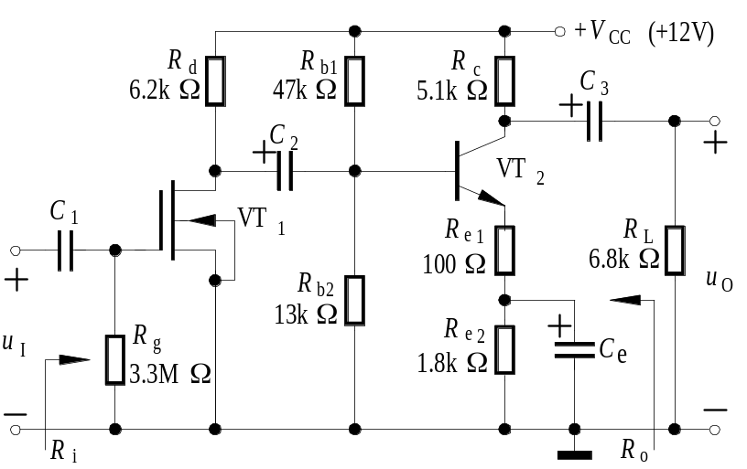
图T-2
三（15分）
负载接地的电压-电流变换器如图T-3所示，A₁、A₂为理想运算放大器。
1．推导出负载电流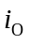与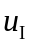的关系式，若要求与负载电阻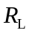无关，需满足什么条件？  2．在上述条件下，已知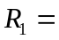5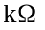，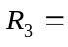10，欲实现（0～5V）（0～－10）mA的变换，求电阻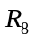＝？ | 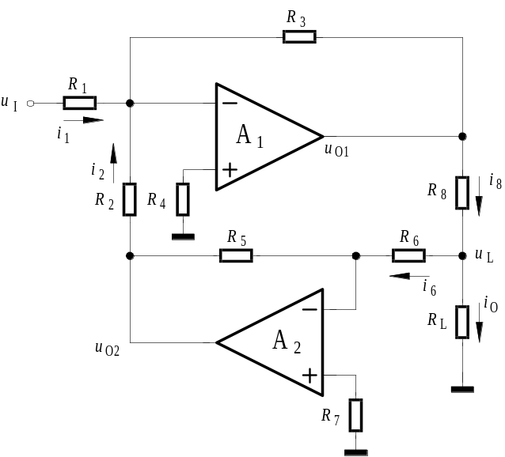  图T-3

四（10分）
现有一个理想运算放大器，其输出电压的两个极限值为12V。试用它和有关器件设计一个电路，使之具有如图T-4所示电压传输特性，要求画出电路，并标出相关参数值。 | 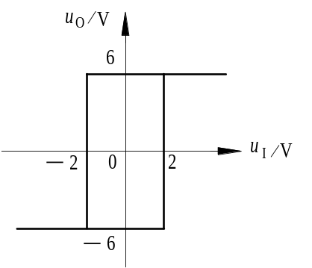  图T-4
五（10分）
将图T-5合理连线（用端点号说明即可，不用画图），组成RC正弦振荡电路。
假设基本放大电路满足深度负反馈，若要满足振荡条件，电阻R_{F}应如何取值？
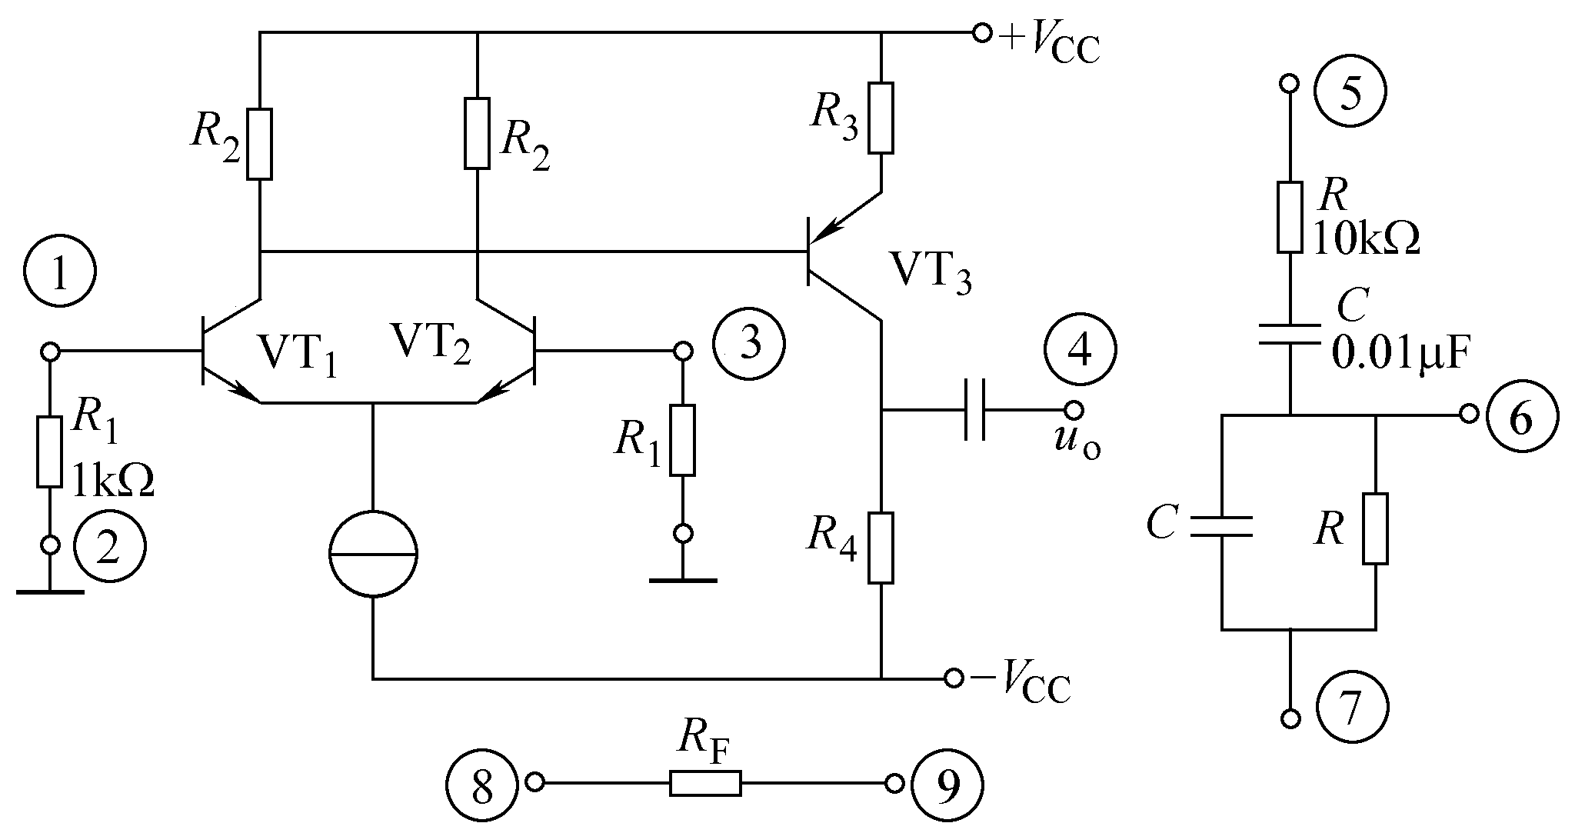
图T-5
六（10分）
在如图T-6所示OCL电路中，已知三极管的饱和管压降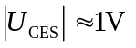，输入电压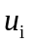为正弦波。  - 说明VD₁、VD₂、R₁、R₂的作用；  - 计算负载R_{L}上可能得到的最大输出功率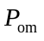；  - 计算当负载R_{L}上得到的最大输出功率时，电路的效率。 | 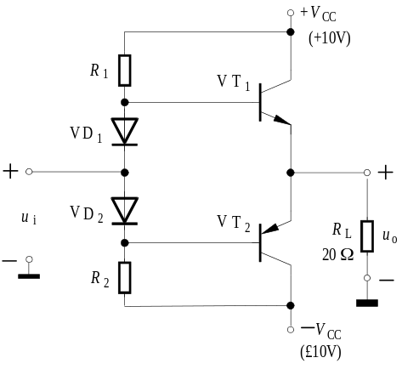  图T-6

七（10分）
如图T-7所示电路，A为理想运算放大器。
- 指出电路中存在的反馈网络、反馈极性及反馈组态；
- 计算电压增益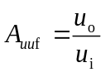；
- 计算输入电阻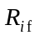和输出电阻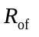的近似值
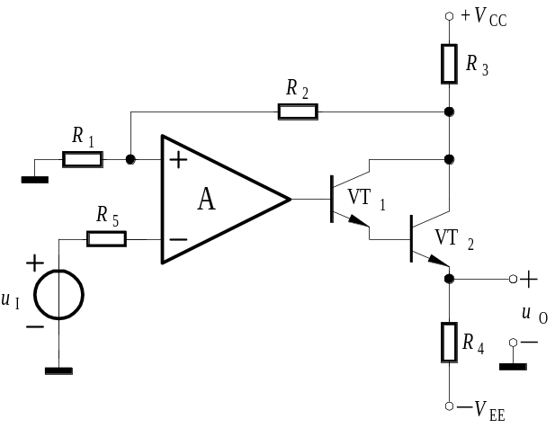
图T-7
八 （10分）
在如图T-8所示直流稳压电源中，已知W7806的1、2两端电压U₁₂≥3V才能正常工作。A可视为理想运放。要求：
- 标出运放的同相输入端和反向输入端
- 写出输出电压U_{O}的表达式；
- 求出U_{O}的调节范围。

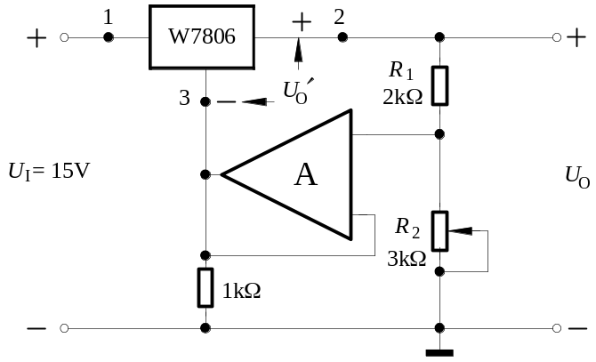
图T-8
课程编号：（ELC06006） 北京理工大学 2011- 2012学年第一学期
2009级模拟电子技术基础B期末试题 A卷 答题纸
注：试题答案必须书写在答题纸上，在试题和草稿纸上答题无效。
班级 学号 姓名 成绩
题  号 | 一 | 二 | 三 | 四 | 五 | 六 | 七 | 八 | 总  分
得
分
签
名

